UNIVERSIDAD DE TARAPACÁ

FACULTAD DE INGENIERÍA

Departamento de Ingeniería en Computación e Informática

Sistema de riego automatizado

Autor(es): Bairon Núñez
Christopher Romo
Gustavo Morales
Asignatura: Proyecto II
Profesor(es): Diego Aracena Pizarro

ARICA, 25 de noviembre del 2025

Historial de Cambios

Fecha | Versión | Descripción | Autor(es)
16/10/2025 | 1.0 | Versión preliminar del formato | Gustavo Morales
21/10/2025 | 1.1 | Revisión y modificación del plan | Gustavo Morales
23/10/2025 | 1.2 | Ajustes y refinamiento del informe | Gustavo Morales
27/10/2025 | 1.3 | Ajustes finales | Gustavo Morales
27/10/2025 | 1.4 | Versión final del informe 1 | Bairon Núñez
24/11/2025 | 1.5 | Versión final del informe 2 | Gustavo Morales  Christopher Romo  Bairon Nuñez
15/12/2025 | 1.6 | Versión final del informe 3 | Gustavo Morales  Christopher Romo  Bairon Nuñez
24/12/2025 | 1.7 | Versión final del informe 4 | Gustavo Morales  Bairon Nuñez

Índice de Contenido
Historial de Cambios 2
1. Panorama General 6
1.1. Introducción 6
1.2. Resumen del Proyecto 6
1.2.1. Propósito 6
1.2.2. Alcance 6
1.2.3. Restricciones 6
1.2.4. Objetivos 7
1.2.5. Suposiciones y restricciones 8
1.2.6. Entregables del Proyecto 9
2. Organización del proyecto 10
2.1. Personal 10
2.2. Roles y responsabilidades 10
2.3. Mecanismos de comunicación 11
3. Planificación de los procesos del proyecto 12
3.1. Planificación inicial del proyecto 12
3.1.1. Estimaciones 12
3.1.2. Planificación de Recursos Humanos 13
3.2. Actividades de trabajo (Carta Gantt) 14
3.3. Planificación de Riesgos 15
4. Planificación de los procesos del proyecto 17
4.1 Modelos de procesos 17
4.1.1 Requerimientos 17
4.1.2 Casos De Uso 19
Diagrama de Casos De Uso 19
Caso de Uso 1: Medir condiciones ambientales 20
Caso de Uso 2: Evaluar necesidad de riego 21
Caso de Uso 3: Activar riego automático 22
Caso de Uso 4: Ejecutar modo de prueba 23
Caso de Uso 5: Configurar umbrales y parámetros del sistema 24
4.1.3 Diagrama de Secuencia 25
DS Medir condiciones ambientales 25
DS Evaluar necesidad de riego 26
DS Activar riego automático 27
DS Ejecutar modo de prueba 28
DS Configurar umbrales y parámetros del sistema 29
4.1.4 Diagrama de Clases 30
4.1.5 Diseño de la interfaz 31
4.1.6 Descripción de la arquitectura 32
4.2 Herramientas y Técnicas 33
Herramientas 33
Técnicas 35
5.Implementacion…………………………………………………………………………………….37 5.1 Plan de Integracion………………………………………………….……………………………..37 5.2 Modulos de Implementacion………………………………………………………………………37 5.2.2 Módulos relacionados con la lógica de control………………………………………………..37 5.2.3 Módulos de registro y monitoreo……………………………………………………………….38 5.3 Modelo de implementacion………………………………………………………………………..38 6 Avance en función de la Carta Gantt……………………………………………………………39 7 Problemas encontrados y soluciones propuestas…………………………………………...40
8 Trabajo futuro………………………………………………………………………………………41
9. Conclusión 42
10. Referencias 43

Índice de Figuras
Figura 1: Carta Gantt 14
Figura 2: Casos de uso 19
Figura 3: Diagrama de secuencia (Medir condiciones ambientales) 25
Figura 4: Diagrama de secuencia (Evaluar necesidad de riego) 26
Figura 5: Diagrama de secuencia (Activar riego automático) 27
Figura 6: Diagrama de secuencia (Ejecutar modo de prueba) 28
Figura 7: Diagrama de secuencia (Configurar umbrales y parámetros del sistema) 29
Figura 8: Diagrama de clases 30
Figura 9: Interfaz 31
Figura 10: Arquitectura 32

Índice de Tablas
Tabla 1: Roles y Responsabilidades 10
Tabla 2: Estimaciones 12
Tabla 3: Recursos humanos 13
Tabla 4: Riesgos 16
Tabla 5: Requerimientos 18
Tabla 6: Caso de uso medir condiciones ambientales 20
Tabla 7: Caso de uso evaluar necesidad de riego 21
Tabla 8: Caso de uso activar riego automático 22
Tabla 9: Caso de uso ejecutar modo de prueba 23
Tabla 10: Caso de uso configurar umbrales y parámetros del sistema 24
Tabla 11: Problemas y soluciones 40

Panorama General

1.1. Introducción
El presente proyecto consiste en el desarrollo de un huerto automatizado capaz de controlar el riego de manera inteligente según los niveles de humedad del suelo y temperatura ambiental. Para ello, se utiliza una Raspberry Pi 4, junto con sensores que recopilan información del entorno. Cuando el sistema detecta condiciones de sequedad, activa automáticamente una bomba de agua encargada de regar las plantas hasta restablecer los valores óptimos de humedad. El objetivo principal es optimizar el uso del agua y facilitar el cuidado de las plantas, especialmente en entornos donde la supervisión humana constante no es posible.

1.2. Resumen del Proyecto

1.2.1. Propósito
El proyecto busca desarrollar un prototipo de huerto automatizado que controle el riego de forma inteligente. A través de sensores de humedad y temperatura conectados a una Raspberry Pi, el sistema permitirá regar solo cuando el suelo lo necesite, optimizando el uso del agua y mejorando el cuidado de las plantas.

1.2.2. Alcance
El trabajo se desarrollará en una maqueta a pequeña escala, que incluirá:
- Sensores de humedad y temperatura.
- Una bomba de agua controlada electrónicamente.
- Un módulo de control basado en Raspberry Pi 4.
El objetivo es demostrar el funcionamiento del sistema automatizado, su capacidad de respuesta y su potencial aplicación práctica en huertos reales o invernaderos domésticos.

1.2.3. Restricciones
El proyecto se desarrollará bajo las siguientes limitaciones funcionales y de escala para garantizar su viabilidad como prototipo:
- Escala Reducida: El sistema se implementará exclusivamente en una maqueta a escala pequeña, por lo que las conclusiones se centrarán en la funcionalidad y la prueba de concepto, y no en el rendimiento de un huerto real o de grandes dimensiones.
- Hardware Específico: El control se limitará al uso de la tarjeta Raspberry Pi 4.
- Funcionalidad del Control: La única acción automatizada será la activación de una bomba de agua, controlando únicamente las variables de humedad del suelo y temperatura ambiental. Se excluyen el control de iluminación, ventilación o suministro de nutrientes.

1.2.4. Objetivos
Objetivo general
Desarrollar un prototipo de huerto automatizado controlado por una Raspberry Pi 4, capaz de regular el riego de manera inteligente en función de los niveles de humedad y temperatura, con el fin de optimizar el consumo de agua y mejorar el mantenimiento de las plantas.
Objetivos específicos
- Diseñar y programar un sistema de control basado en Raspberry Pi 4 que gestione la activación automática de la bomba de agua.
- Integrar sensores de humedad y temperatura que permitan monitorear en tiempo real las condiciones del ambiente y del suelo.
- Implementar un circuito electrónico que conecte los sensores, la bomba de agua y la unidad de control, garantizando su correcto funcionamiento.
- Simular el comportamiento del sistema en una maqueta a escala, demostrando la eficiencia del riego automatizado.
- Evaluar el rendimiento del prototipo, verificando su capacidad para reducir el consumo de agua y mantener niveles óptimos de humedad en el suelo.
- Proponer mejoras o ampliaciones futuras, como la incorporación de monitoreo remoto o la integración de otros factores (luz, nutrientes o pH).

1.2.5. Suposiciones y restricciones

Suposiciones:
- Se asume que los sensores de humedad y temperatura funcionan correctamente y entregan lecturas precisas para activar el sistema de riego.
- Se supone que la bomba de agua tiene la capacidad adecuada para regar la maqueta y que responde de forma inmediata a las señales del controlador.
- Se considera que la fuente de energía (como una batería o alimentación por red eléctrica) es estable y no presenta interrupciones durante la operación del sistema.
- Se asume que las condiciones ambientales externas (como lluvia o viento) no afectan significativamente el funcionamiento del prototipo.
- Se supone que la maqueta representa de forma adecuada las condiciones de un huerto real a pequeña escala.
Restricciones:
- El sistema está limitado al tamaño y materiales de la maqueta, lo que puede no reflejar completamente un huerto a escala real.
- La automatización solo controla el riego, sin gestionar otros factores vitales para las plantas como la luz, temperatura ambiental externa o nutrientes del suelo
- El prototipo depende de una fuente de energía constante y no contempla sistemas de energía renovable o autónomos.
- Los sensores usados tienen un rango y precisión limitados, lo que puede afectar la sensibilidad del sistema.
- No se considera la integración con sistemas externos o plataformas de monitoreo remoto en esta versión del proyecto.

1.2.6. Entregables del Proyecto
A lo largo del desarrollo del proyecto se generarán diversos documentos e informes técnicos que permitirán registrar el avance, resultados y conclusiones obtenidas en cada etapa. Los principales entregables son los siguientes:
- Informes: Documentos periódicos que detallan el progreso del proyecto, los componentes implementados, pruebas realizadas y resultados obtenidos.
- Bitácoras: Registros cronológicos del trabajo realizado, donde se anotarán las actividades diarias, problemas detectados y soluciones aplicadas durante el desarrollo del sistema.
- Presentaciones: Material visual que resume los avances y resultados parciales o finales del proyecto para su evaluación o defensa.
- Maqueta de la solución: Prototipo físico funcional del huerto automatizado, incluyendo los sensores, la Raspberry Pi, la bomba de agua y los componentes electrónicos necesarios para demostrar el funcionamiento del sistema.

Organización del proyecto

2.1. Personal
El proyecto será desarrollado por un equipo conformado por cuatro integrantes, cada uno con funciones específicas que aseguran una adecuada distribución de tareas y una gestión eficiente de los recursos. Los roles principales son los siguientes:
- Jefe de proyecto: Responsable de gestionar el avance general del proyecto, asignar tareas, coordinar el trabajo del equipo, monitorear el cumplimiento de los plazos y asegurar la calidad de los entregables.
- Documentador: Encargado de registrar y organizar toda la información relevante del proyecto, incluyendo bitácoras, informes de avance, resultados de pruebas y documentación técnica.
- Diseñador: Responsable de diseñar, ensamblar y probar los componentes físicos del sistema, como sensores, actuadores, bomba de agua y conexiones electrónicas.
- Programador: Encargado de desarrollar el software necesario para el funcionamiento del sistema, incluyendo el código que permite la lectura de los sensores, la activación de la bomba y la comunicación con la Raspberry Pi.
- Tester: Responsable de verificar el correcto funcionamiento de los componentes de hardware y software, evaluando el desempeño del sistema tanto dentro como fuera de los escenarios previstos.

2.2. Roles y responsabilidades

Integrante | Rol asignado
Bairon Núñez | Jefe de Proyecto
Christopher Romo | Documentador
Gustavo Morales | Diseñador
Bairon Núñez | Programador/Tester

Tabla 1: Roles y Responsabilidades

2.3. Mecanismos de comunicación
WhatsApp: Plataforma principal para comunicación rápida, coordinación diaria y resolución de dudas inmediatas entre los integrantes del equipo.
Discord: Se utilizó un servidor privado para reuniones virtuales, discusiones técnicas más profundas, intercambio de archivos y coordinación de tareas en tiempo real.
Correo Electrónico: Canal formal para el envío de documentos, entregables oficiales y comunicación con profesores o asesores del proyecto.
Reuniones Presenciales y Virtuales: Se programaron reuniones semanales para revisar avances, asignar tareas y resolver problemas, combinando encuentros presenciales y videollamadas.
Google Drive / Plataformas de colaboración: Uso de documentos compartidos para la elaboración conjunta de reportes, diagramas y planificación del proyecto.

Planificación de los procesos del proyecto

3.1. Planificación inicial del proyecto

3.1.1. Estimaciones
Herramienta | Cantidad | Costo
Raspberry Pi 4 Model B (4 GB) | 1 | $105.000
Tarjeta microSD 32 GB | 1 | $6.000
Sensor temp./humedad ambiente (DHT22) | 1 | $4.000
Mini bomba de agua sumergible 120l/h | 1 | $4.000
Manguera jardin (20m) | 1 | $7.500
Goteros y conectores | 4 | $3.000
Notebook Lenovo | 1 | $600.000
Bidon 20L | 1 | $7.000
Total Implementos |  | $729.500

Tabla 2: Estimaciones

3.1.2. Planificación de Recursos Humanos
Rol | Cantidad | Costo
Jefe de grupo | 1 | $4.000.000
Documentador | 1 | $1.200.000
Programador/Tester | 1 | $3.500.000
Diseñador | 1 | $2.000.000
Total Roles | 4 | $10.700.000

Tabla 3: Recursos humanos
Si el proyecto se extiende o requiere más horas de trabajo técnico (por ejemplo, desarrollo de interfaz en Unity o integración con VR), el Programador/Tester podría elevar su costo a $4.000.000–$4.200.000 CLP.

3.2. Actividades de trabajo (Carta Gantt)

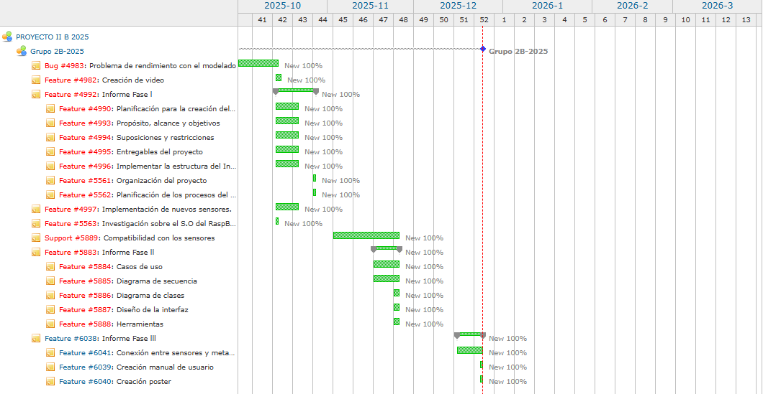

Figura 1: Carta Gantt

3.3. Planificación de Riesgos

Riesgos | Probabilidad de ocurrencia | Nivel de impacto | Acción Remedial
Falla en los sensores de humedad o temperatura | Media | Alta | Contar con sensores de respaldo y verificar su calibración antes de cada prueba e implementar validaciones en el código para detectar lecturas erróneas.
Desconexión o mal funcionamiento de la bomba de agua | Media | Alta | Revisar periódicamente el circuito eléctrico y las conexiones; incluir un fusible o relé de protección; tener una bomba de repuesto.
Errores en el software (bloqueo del programa o lectura incorrecta de datos) | Media | Media | Realizar pruebas unitarias e integrales; mantener copias de seguridad del código y documentación de versiones.
Corte de energía o inestabilidad eléctrica | Alta | Alta | Usar una batería externa o UPS pequeña para respaldo; guardar automáticamente los registros en la Raspberry Pi.
Problemas de comunicación entre componentes | Media | Media | Revisión física diaria de conexiones; soldar puntos críticos y usar conectores seguros.
Sobrecalentamiento de la Raspberry Pi | Baja | Media | Instalar ventiladores o disipadores; evitar exposición directa al sol o fuentes de calor.
Descoordinación dentro del equipo de trabajo | Baja | Media | Establecer reuniones de seguimiento semanales; definir responsabilidades claras y uso de bitácora compartida.
Daño físico a la maqueta durante el montaje o transporte | Baja | Media | Transportar en superficie rígida y protegida; usar materiales resistentes al agua y la humedad.

Tabla 4: Riesgos

Planificación de los procesos del proyecto

4.1 Modelos de procesos

4.1.1 Requerimientos
Requerimientos Funcionales
RF1 – Medición de humedad del suelo | El sistema debe leer periódicamente el valor de humedad del suelo mediante el sensor de humedad, con una frecuencia configurable (por ejemplo, cada X segundos).
RF2 – Medición de temperatura ambiente | El sistema debe leer periódicamente la temperatura ambiente mediante el sensor correspondiente , para complementar la decisión de riego y generar registros básicos de condiciones ambientales.
RF3 – Evaluación automática de la necesidad de riego | El sistema debe comparar los valores de humedad del suelo con un umbral predefinido (humedad mínima aceptable) y determinar si es necesario activar el riego.
RF4 – Activación automática de la bomba de agua | Cuando la humedad del suelo sea inferior al umbral definido, el sistema debe activar automáticamente la bomba de agua hasta que la humedad alcance o supere el valor objetivo
RF5 – Detención automática del riego | El sistema debe detener la bomba de agua cuando la humedad del suelo alcance el umbral superior definido, evitando el exceso de riego.
RF6 – Modo de prueba / configuración | El sistema debe permitir ejecutar un modo de prueba en el que la bomba de agua pueda activarse brevemente para verificar el correcto funcionamiento del circuito (sin depender del valor de humedad).
RF7 – Registro básico de eventos de riego | El sistema debe registrar los eventos de riego (inicio, fin, duración aproximada y valor de humedad en esos momentos) en un archivo de log o estructura simple de datos para análisis posterior.
RF8 – Indicación de estado del sistema | El sistema debe entregar alguna señal visible (por ejemplo, mensaje por terminal, LED o salida por consola) que indique al usuario el estado actual: “Midiendo humedad”, “Riego activo”, “Riego detenido”, “Error de sensor”, etc.

Requerimientos No Funcionales
RNF1 – Confiabilidad de lectura | Las lecturas de los sensores de humedad y temperatura deben ser filtradas o validadas (por ejemplo, promediando varias muestras) para reducir lecturas erróneas o picos de ruido.
RNF2 – Disponibilidad del sistema | El sistema debe poder funcionar de manera continua durante el periodo de prueba del proyecto, suponiendo una fuente de alimentación estable, sin bloqueos frecuentes del programa.
RNF3 – Tiempo de respuesta | El tiempo entre la detección de una condición de sequedad (humedad bajo umbral) y la activación de la bomba no debe superar unos pocos segundos, de manera que el riego parezca inmediato desde la perspectiva del usuario.
RNF4 – Seguridad básica del hardware | Las conexiones eléctricas deben estar protegidas (uso de relé, fusible o componentes adecuados) para evitar daños a la Raspberry Pi, a la bomba de agua o riesgo de cortocircuitos.
RNF5 – Mantenibilidad | El código debe estar comentado y organizado en módulos (por ejemplo, módulo de sensores, módulo de lógica de riego, módulo de registros) para facilitar futuras modificaciones y ampliaciones del sistema.
RNF6 – Usabilidad técnica | La configuración de umbrales de humedad y tiempos de muestreo debe poder ajustarse fácilmente en el código o en un archivo de configuración, sin requerir cambios complejos.
RNF7 – Escalabilidad básica | El diseño debe permitir que en el futuro pueda ampliarse el sistema para controlar más zonas de riego o integrar nuevas variables (por ejemplo, luz o pH), sin tener que rediseñar completamente la lógica principal.

Tabla 5: Requerimientos

4.1.2 Casos De Uso

Diagrama de Casos De Uso
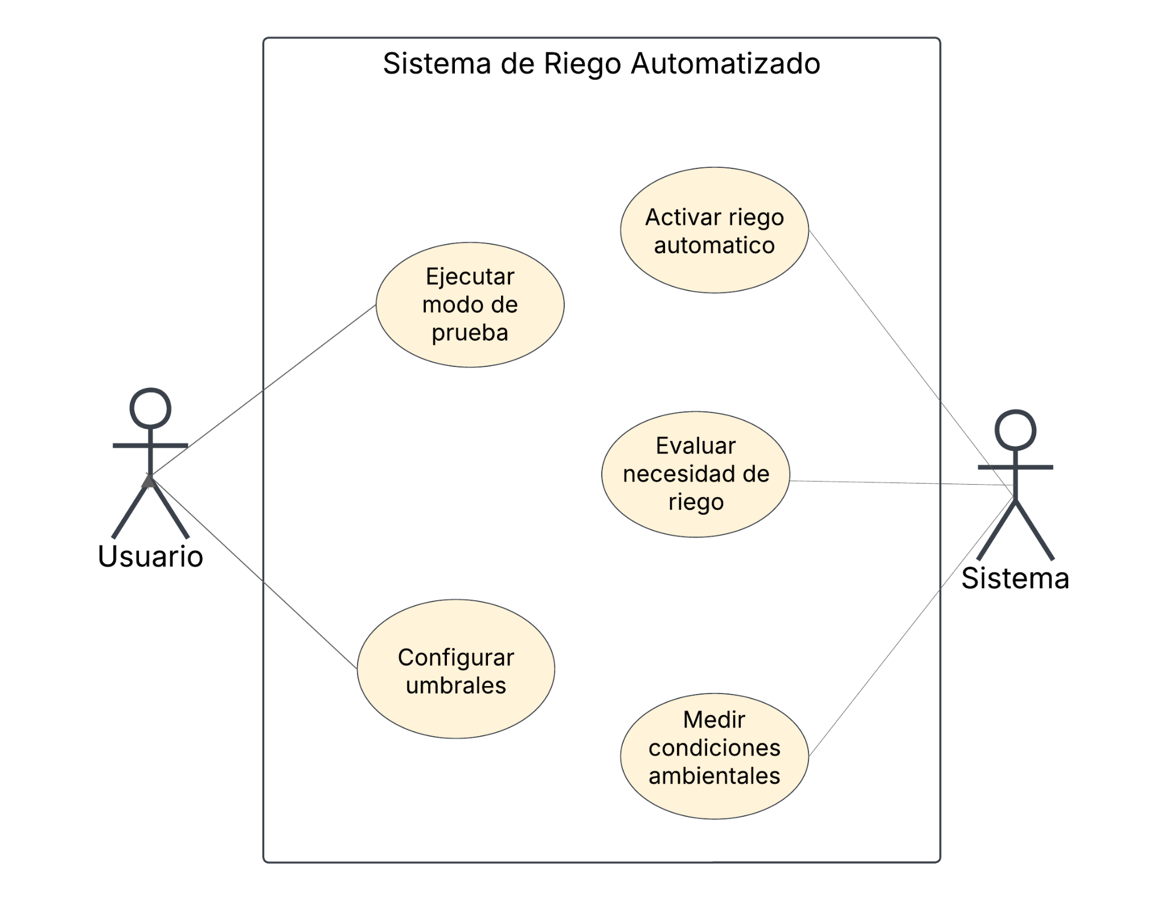

Figura 2: Casos de uso

Caso de Uso 1: Medir condiciones ambientales
Nombre CU:CU-01 – Medir condiciones ambientales
Autor: Gustavo Morales, Bairon Núñez | Fecha: 11/11/2025
Descripción: El sistema realiza la lectura periódica del sensor de humedad del suelo y del sensor de temperatura ambiental, obteniendo los valores necesarios para evaluar la necesidad de riego.
Actor: Sistema de riego automatizado (Raspberry Pi)
Precondición: El sistema está encendido y ejecutando el programa de control y los sensores están correctamente conectados y alimentados.
Flujo Principal:  No aplica, ya que es automático | Flujo Principal: Sistema  1. Inicia ciclo de medición  2.Solicita al sensor de humedad el valor actual del suelo  3.Solicita al sensor de temperatura el valor ambiente.  4.Registra temporalmente ambos valores.
Flujo Alternativo: | Flujo Alternativo: Sistema  2.1 Error al registrar humedad, reintenta el ciclo de medición  3.1 Error al registrar temperatura, reintenta el ciclo de medición
Postcondiciones: Se dispone de lecturas actualizadas de humedad y temperatura

Tabla 6: Caso de uso medir condiciones ambientales

Caso de Uso 2: Evaluar necesidad de riego
Nombre CU:CU-02 – Evaluar necesidad de riego
Autor: Gustavo Morales, Christopher Romo | Fecha: 13/11/2025
Descripción: El sistema analiza la humedad medida para determinar si debe activar la bomba de agua.
Actor: Sistema de riego automatizado (Raspberry Pi)
Precondición: Valores de humedad obtenidos correctamente y Umbral de humedad configurado.
Flujo Principal:  No aplica, ya que es automático | Flujo Principal: Sistema  1. Compara la humedad actual con el umbral mínimo configurado.  2. Humedad inferior al umbral, determina “riego necesario”
Flujo Alternativo: | Flujo Alternativo: Sistema  2.1 humedad superior al umbral o suficiente, no activa riego
Postcondiciones: Se ha decidido si el sistema debe activar el riego

Tabla 7: Caso de uso evaluar necesidad de riego

Caso de Uso 3: Activar riego automático
Nombre CU: CU-03 – Activar riego automático
Autor: Gustavo Morales, Bairon Núñez | Fecha: 15/11/2025
Descripción: El sistema activa la bomba de agua para regar el huerto hasta que la humedad del suelo alcance niveles adecuados.
Actor: Sistema de riego automatizado y Bomba de Agua
Precondición: La bomba está conectada y operativa y se determinó que el riego es necesario
Flujo Principal:  No aplica | Flujo Principal: Sistema  1. Envía señal al relé para encender la bomba.  2. Registra el inicio del riego.  3. Realiza lecturas periódicas de humedad.  4. Cuando la humedad supera el umbral superior, se apaga la bomba.  5. Registra el fin del riego.
Flujo Alternativo: | Flujo Alternativo: Sistema
Postcondiciones: El suelo fue regado, nivel de humedad sobre el umbral

Tabla 8: Caso de uso activar riego automático

Caso de Uso 4: Ejecutar modo de prueba
Nombre CU: CU-04 – Ejecutar modo de prueba de riego
Autor: Gustavo Morales, Bairon Núñez | Fecha: 20/11/2025
Descripción: El usuario ejecuta un modo de prueba que activa brevemente la bomba para verificar su funcionamiento sin depender de los valores de humedad.
Actor: Usuario
Precondición: Sistema encendido y usuario con acceso a comandos o interfaz de prueba.
Flujo Principal: Usuario  1.Iniciar modo de prueba  3. Ingresa confirmación | Flujo Principal: Sistema  2.Solicita confirmación  4.Activa la bomba por pocos segundos  5. Muestra resultado
Flujo Alternativo: | Flujo Alternativo: Sistema
Postcondiciones: El usuario conoce el estado real del hardware de riego.

Tabla 9: Caso de uso ejecutar modo de prueba

Caso de Uso 5: Configurar umbrales y parámetros del sistema
Nombre CU: CU-05 – Configurar umbrales de humedad
Autor: Gustavo Morales | Fecha: 20/11/2025
Descripción: El usuario configura valores de humedad mínima, humedad máxima y frecuencia de muestreo del sistema
Actor: Usuario
Precondición: Sistema encendido y se debe poder acceder al archivo de configuración o menú de parámetros.
Flujo Principal: Usuario  1.Solicita modificar parámetros del sistema.  2.Ingresa el umbral mínimo de humedad.  3.Ingresa el umbral máximo.  4.Define frecuencia de medición.  7.Ingresa guarda cambios. | Flujo Principal: Sistema  5. Valida los valores ingresados.  6. Actualiza configuración interna.  8. Registra cambios.
Flujo Alternativo: | Flujo Alternativo: Sistema
Postcondiciones: El sistema registra nuevos parámetros de funcionamiento.

Tabla 10: Caso de uso configurar umbrales y parámetros del sistema

4.1.3 Diagrama de Secuencia

DS Medir condiciones ambientales

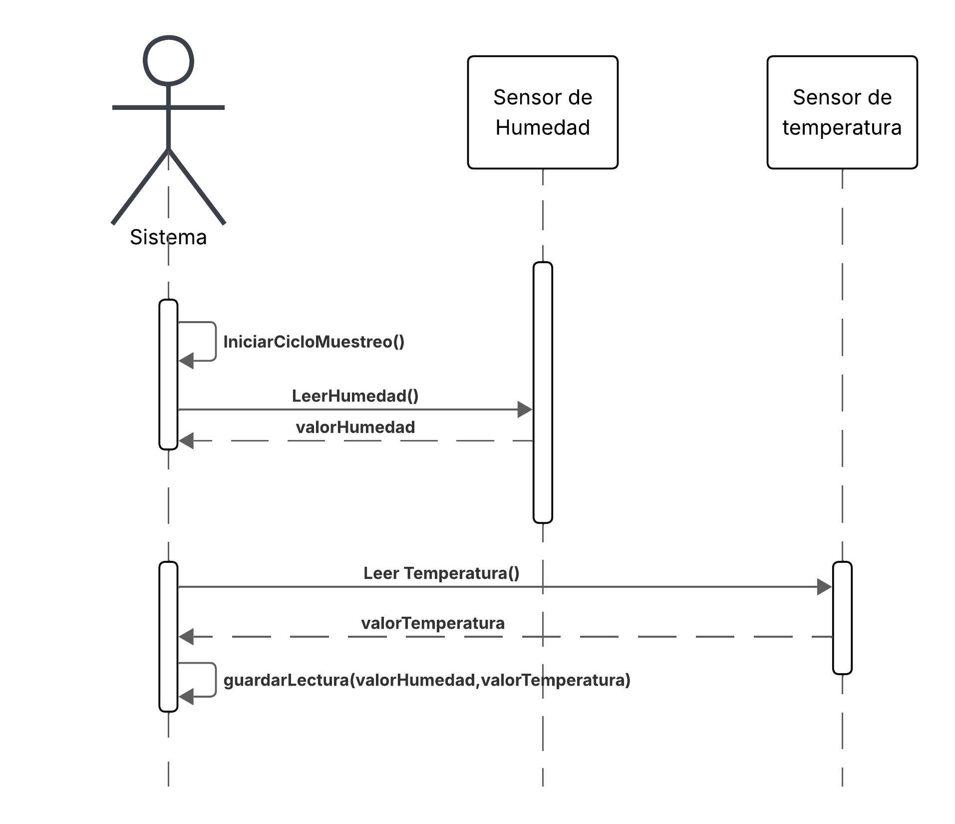

Figura 3: Diagrama de secuencia (Medir condiciones ambientales)

DS Evaluar necesidad de riego

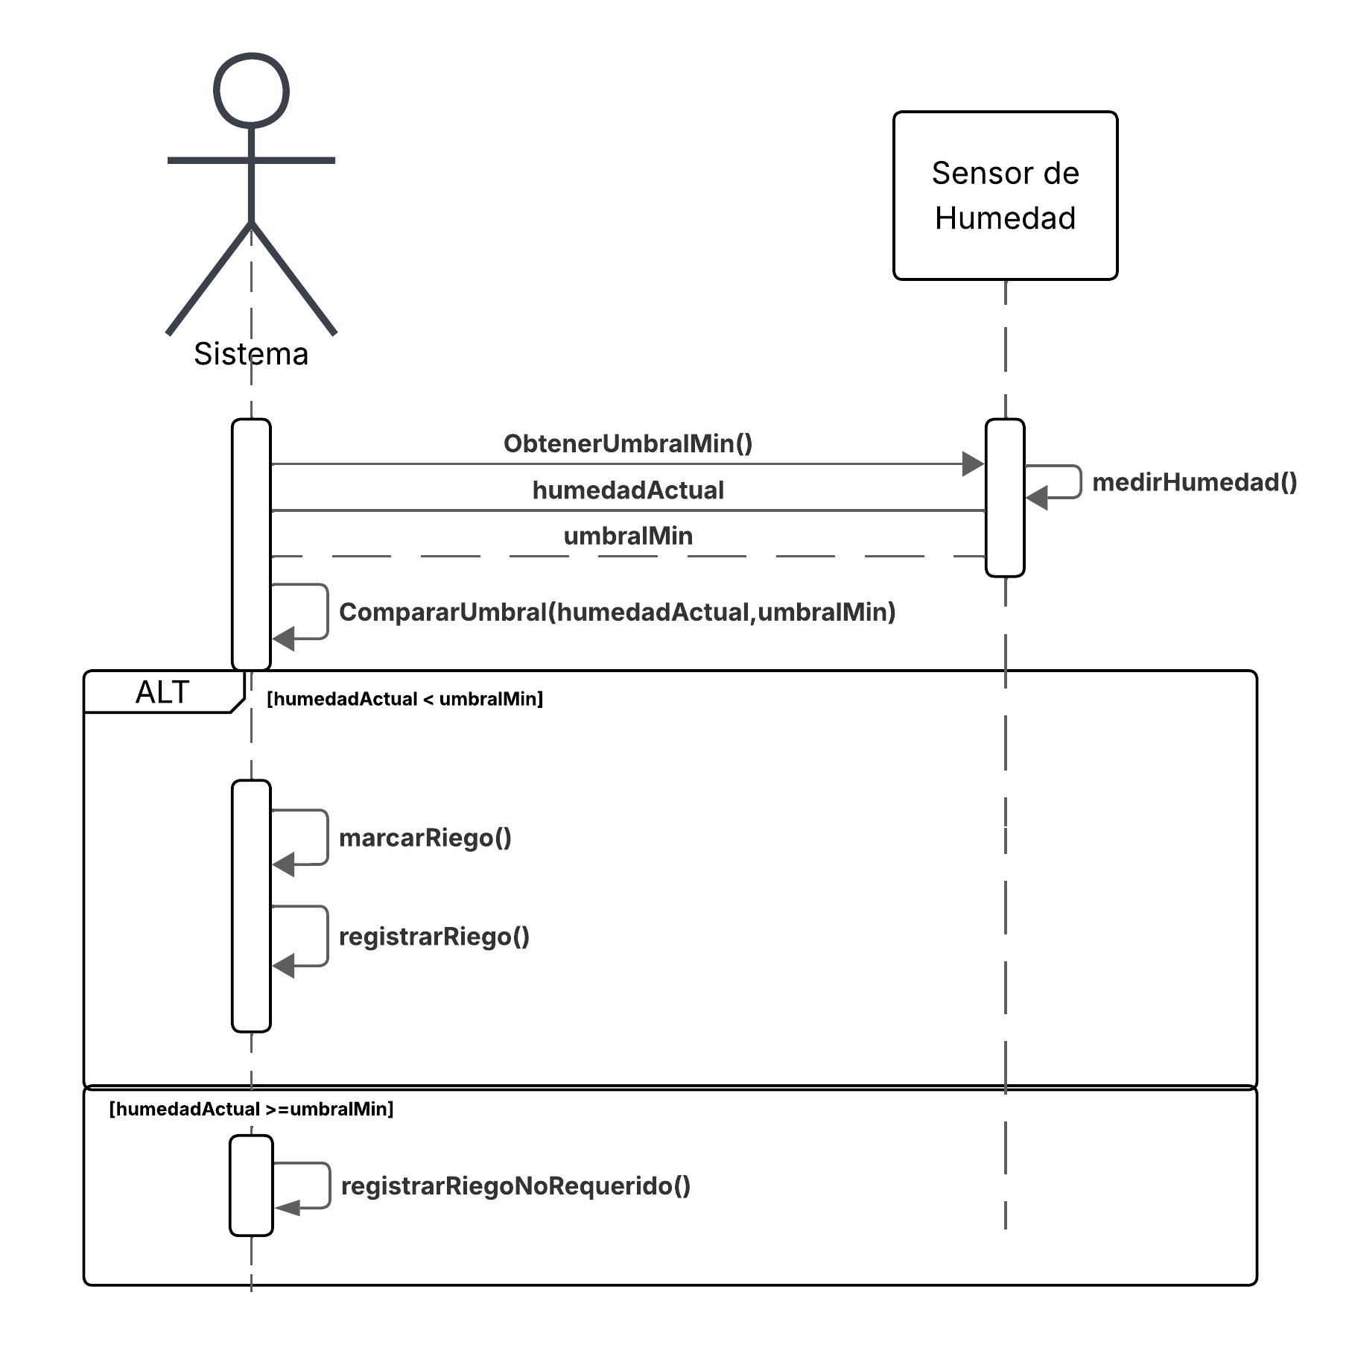

Figura 4: Diagrama de secuencia (Evaluar necesidad de riego)

DS Activar riego automático
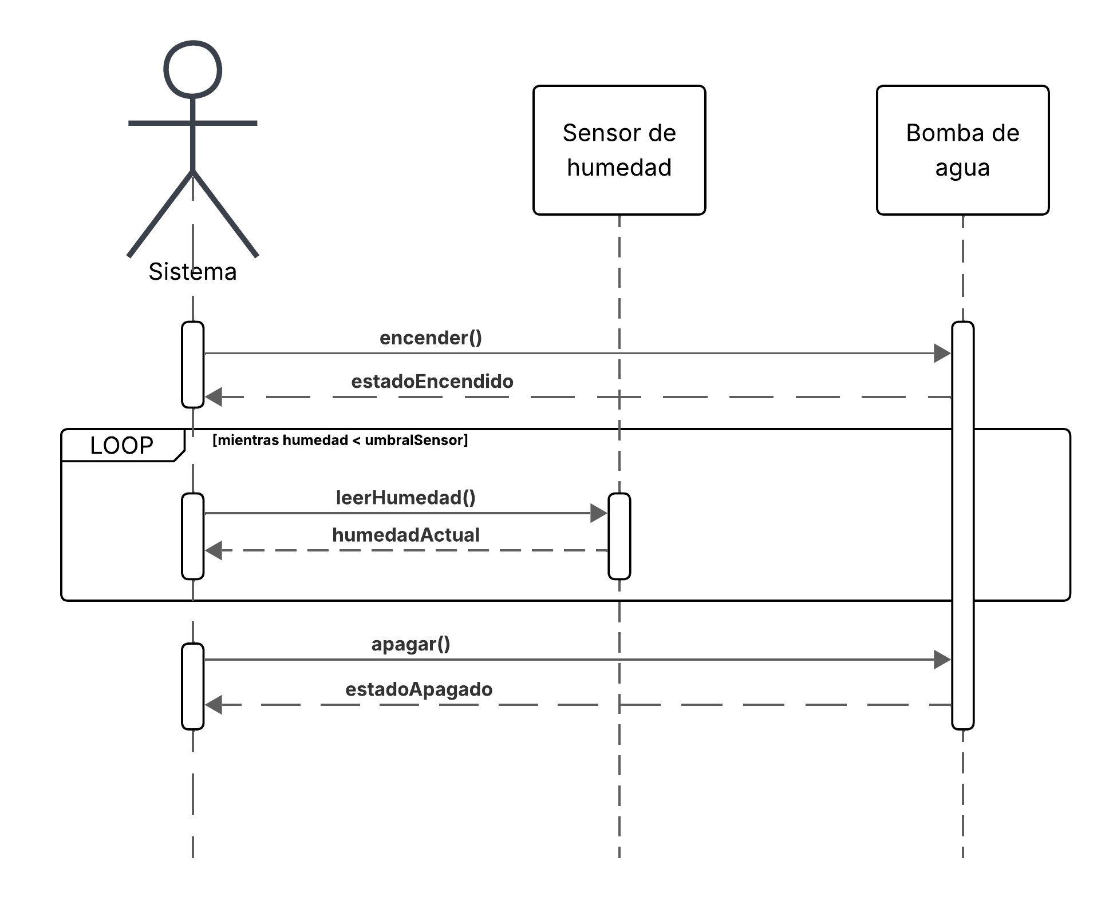

Figura 5: Diagrama de secuencia (Activar riego automático)

DS Ejecutar modo de prueba
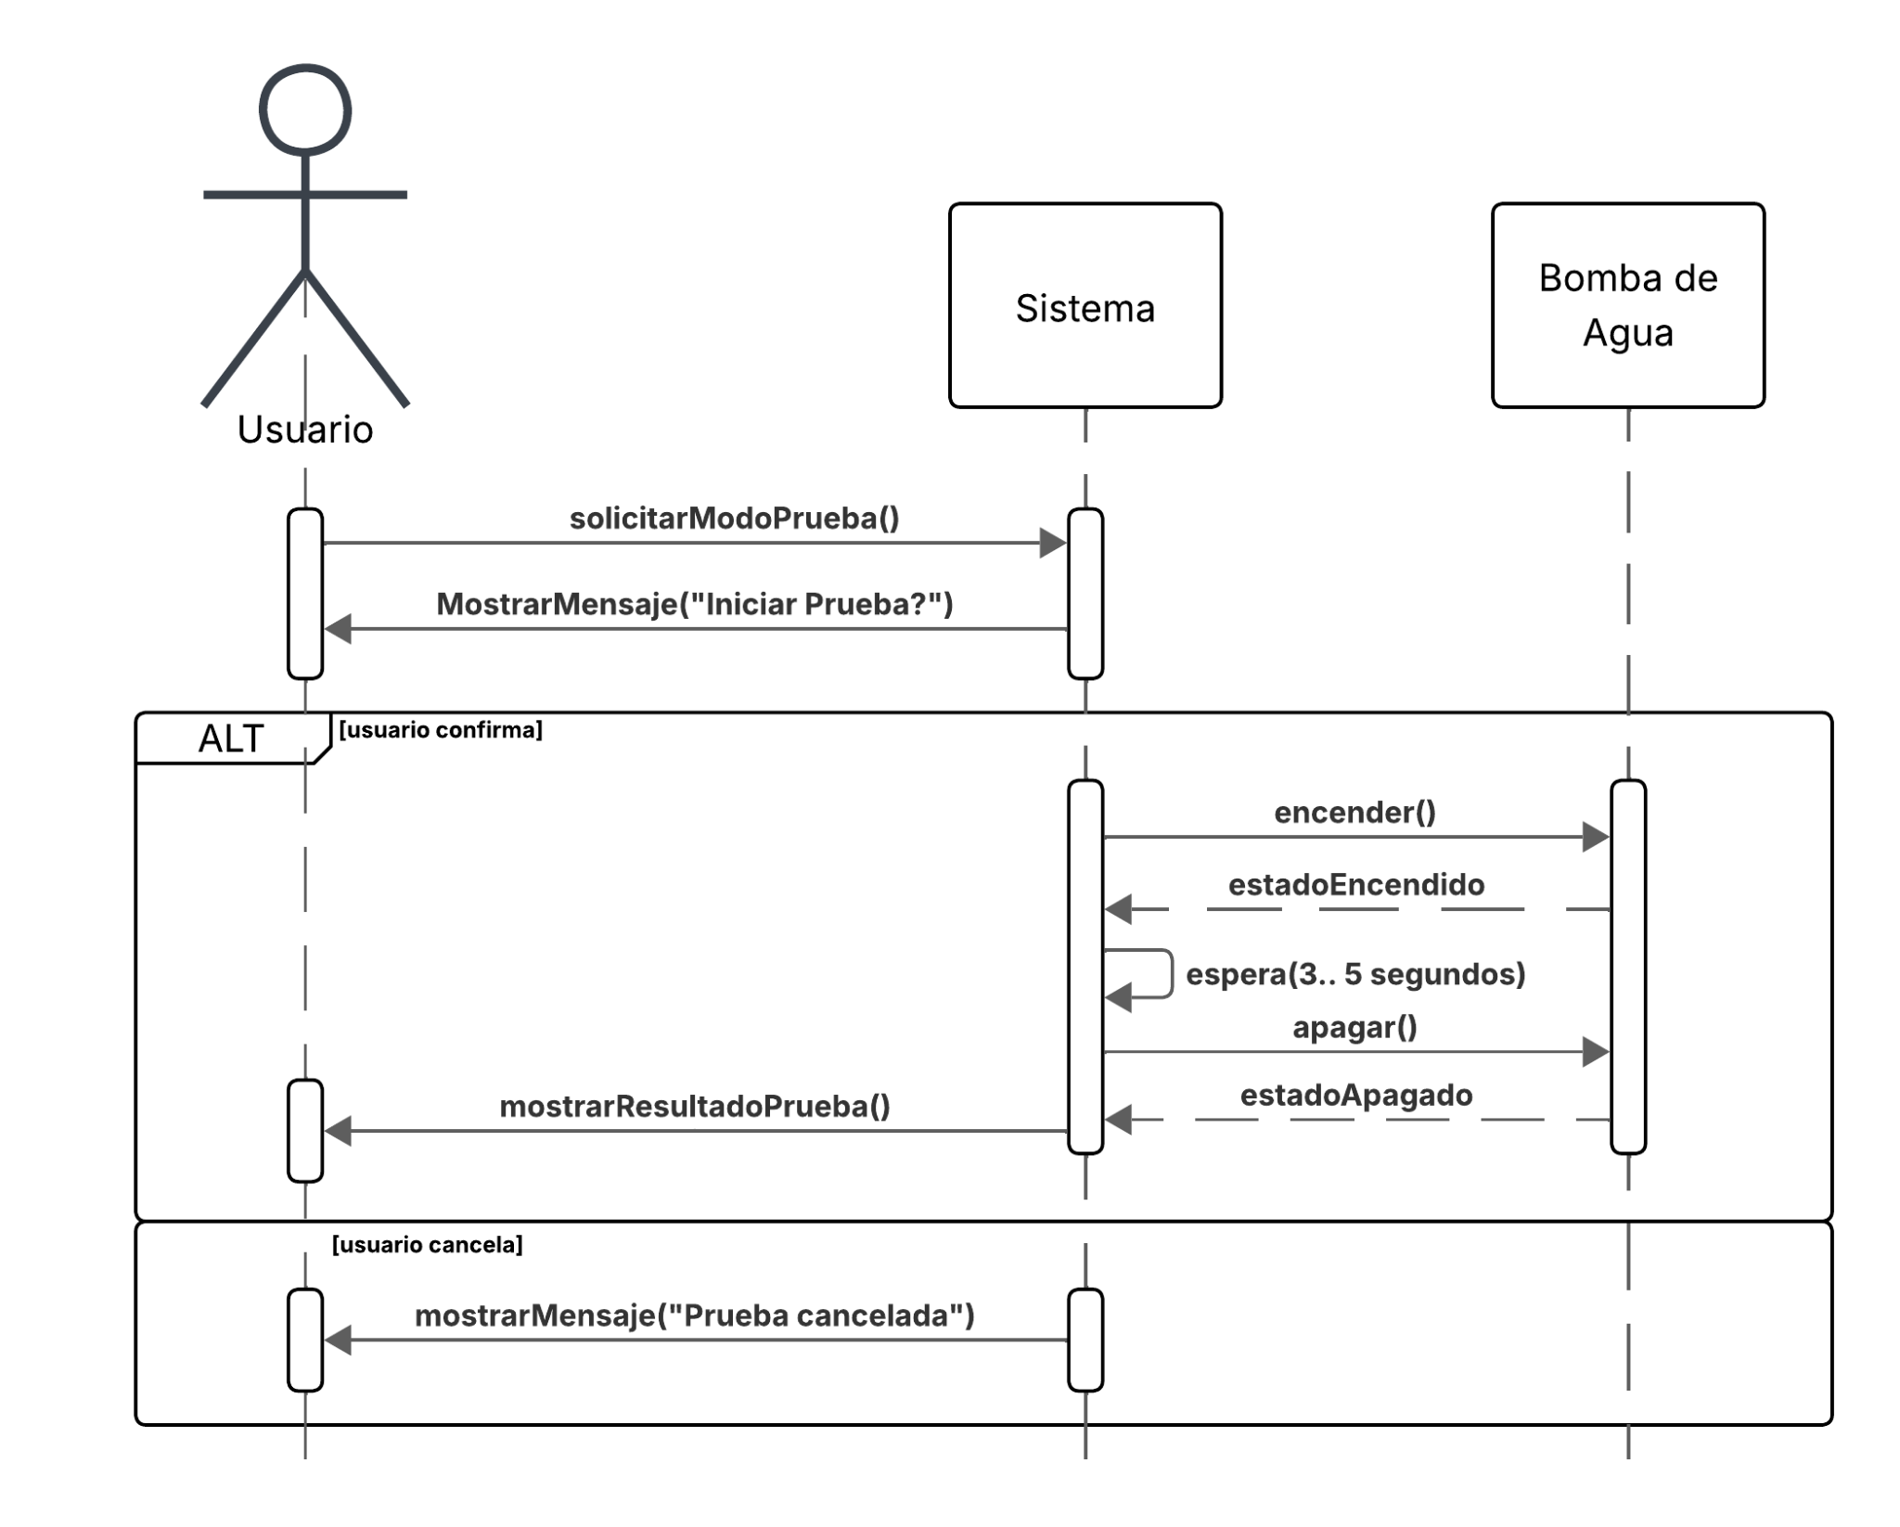

Figura 6: Diagrama de secuencia (Ejecutar modo de prueba)

DS Configurar umbrales y parámetros del sistema

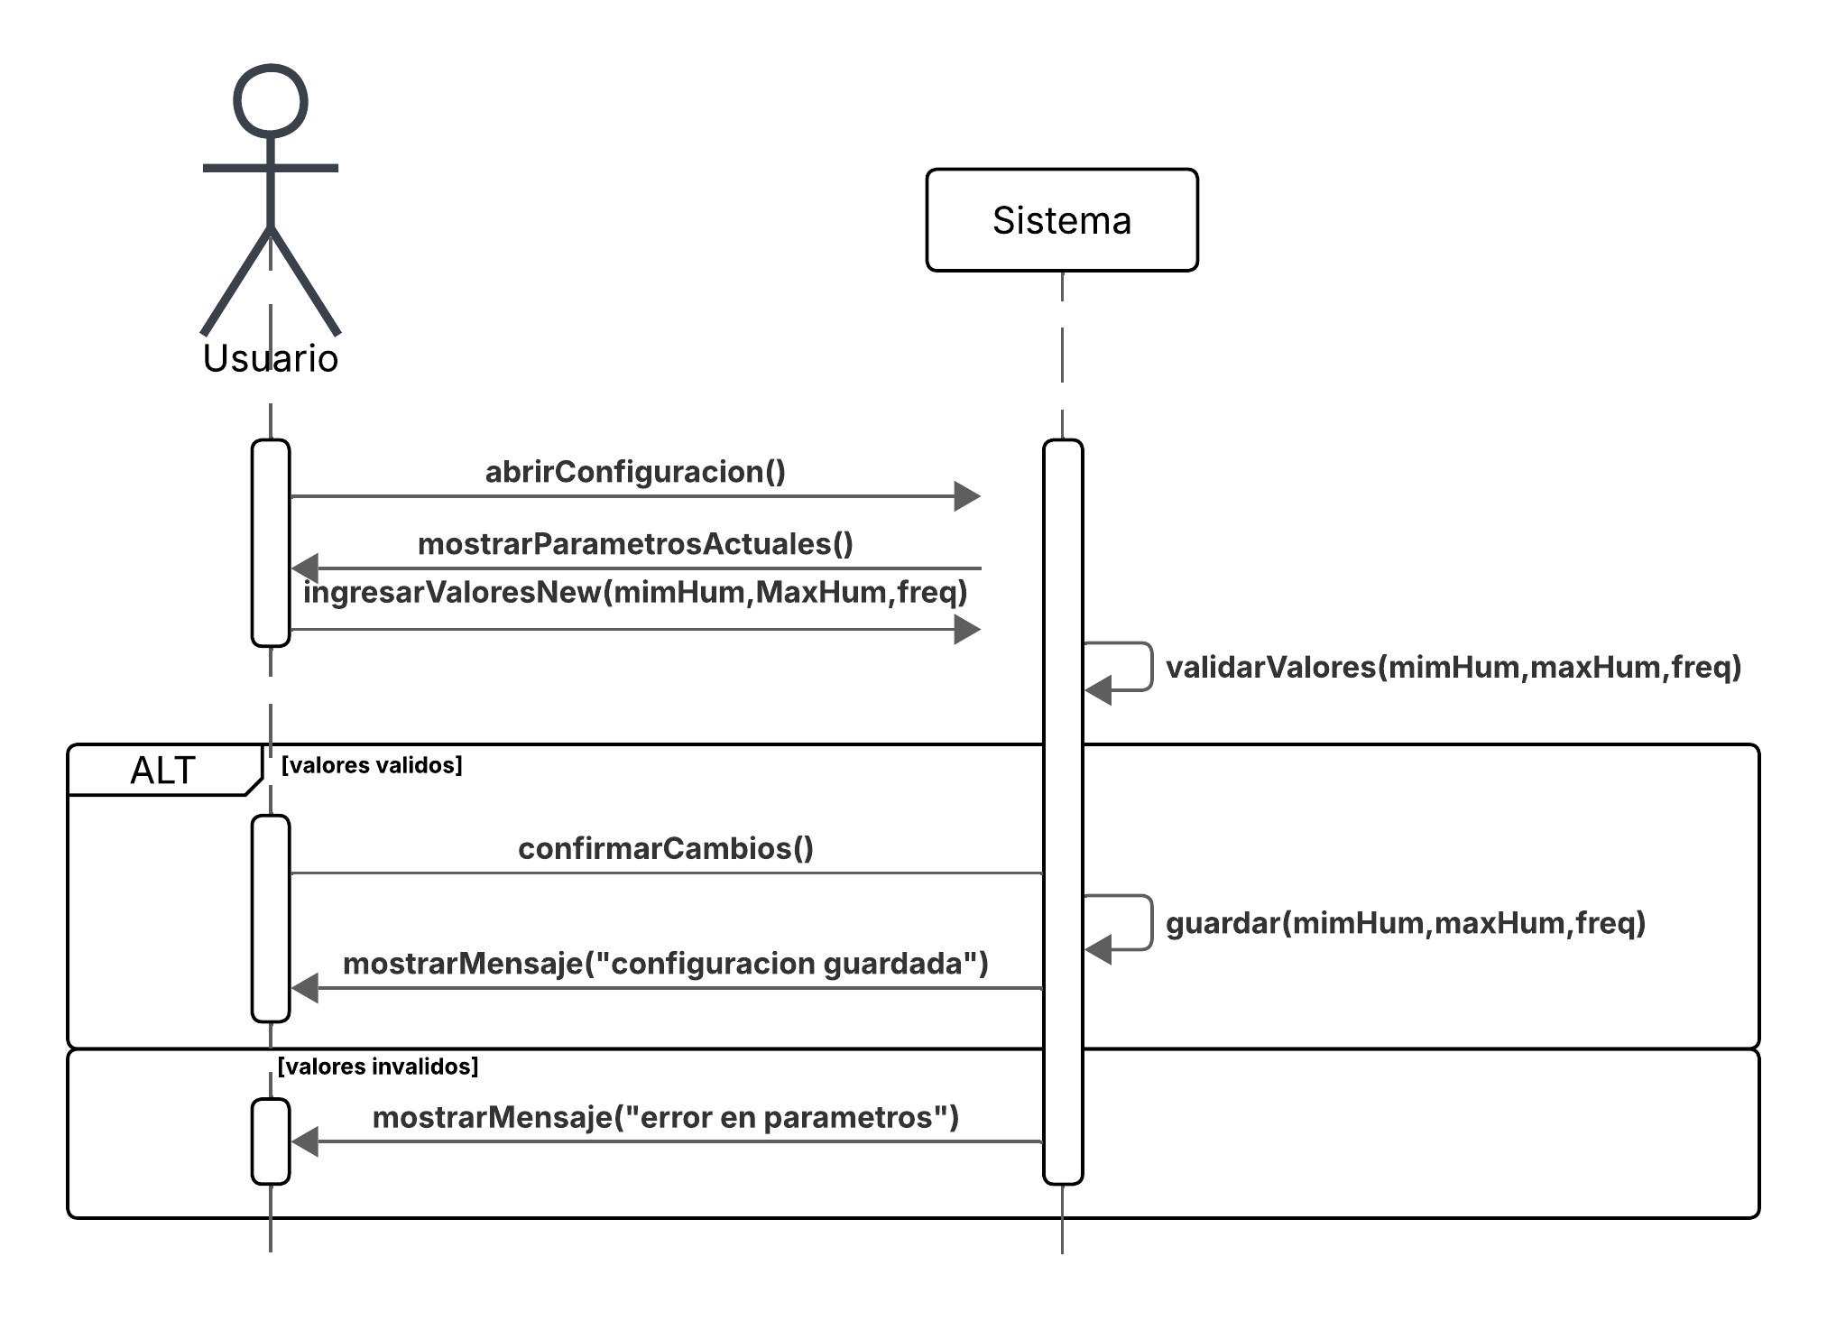

Figura 7: Diagrama de secuencia (Configurar umbrales y parámetros del sistema)

4.1.4 Diagrama de Clases

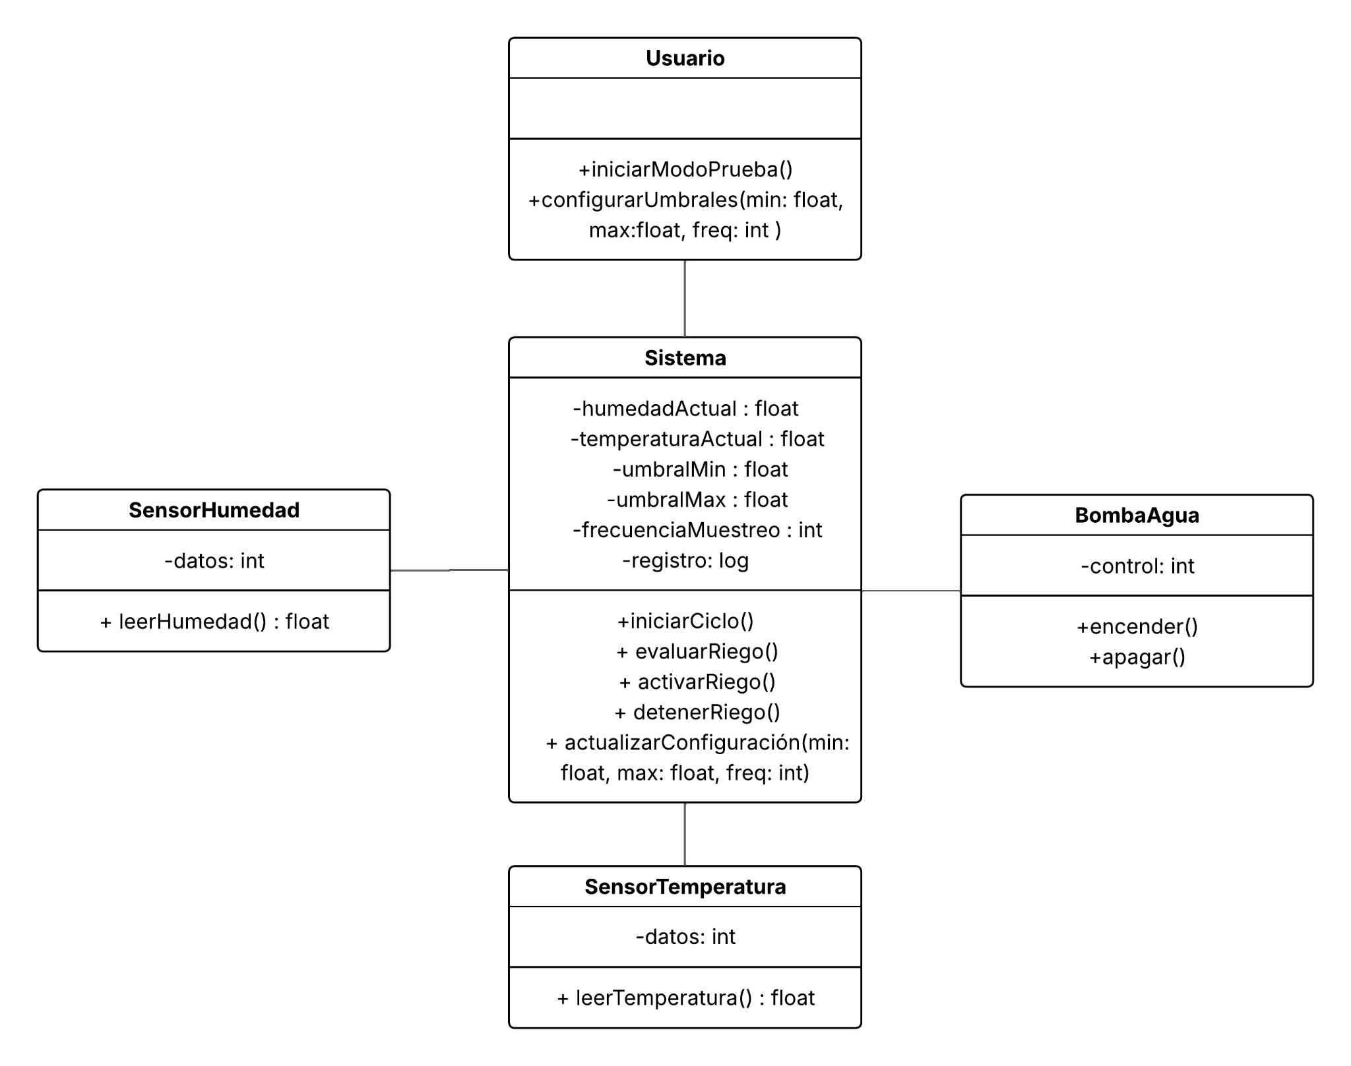

Figura 8: Diagrama de clases

4.1.5 Diseño de la interfaz

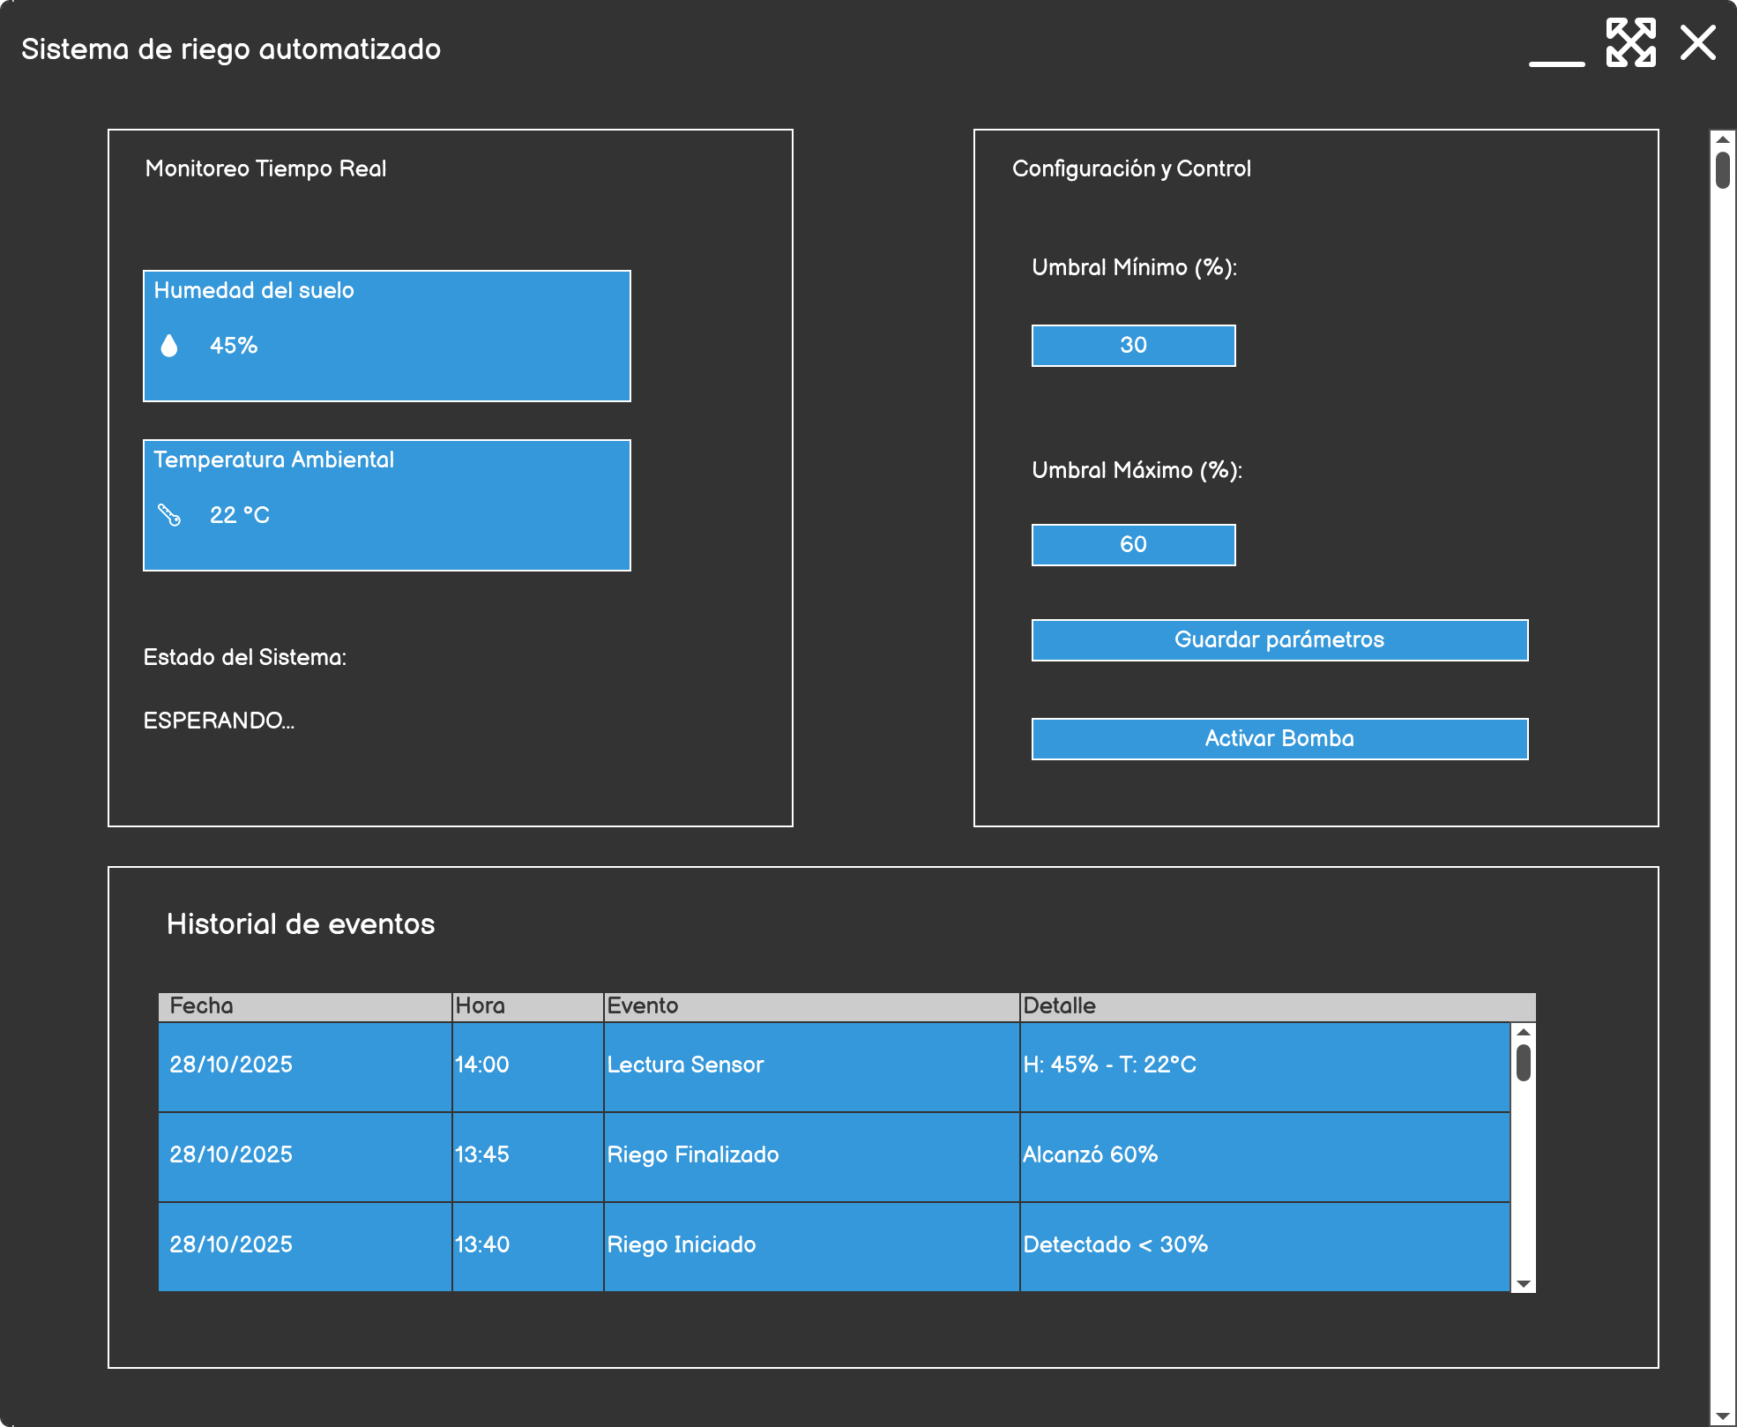Figura 9: Interfaz

4.1.6 Descripción de la arquitectura
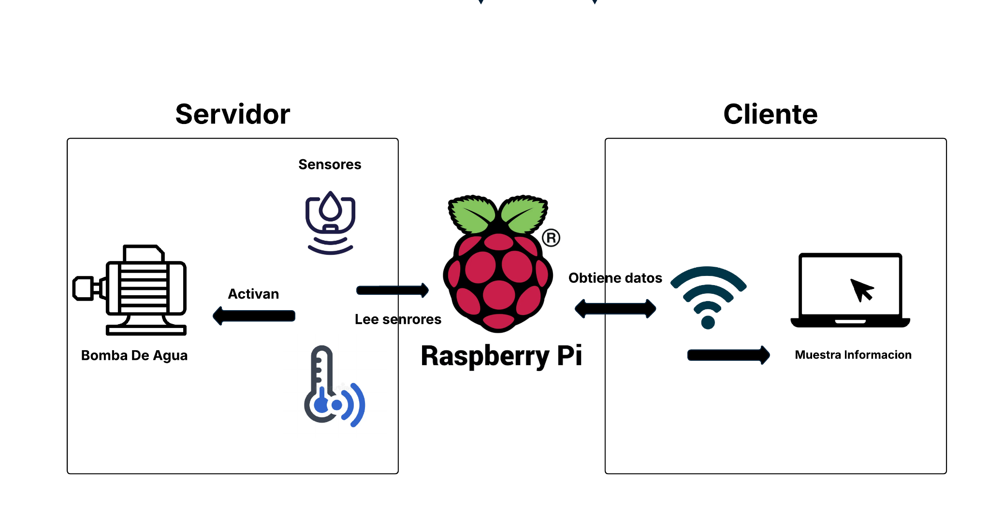

Figura 10: Arquitectura

4.2 Herramientas y Técnicas

Herramientas

1. Visual Studio Code (VS Code)
Será la principal herramienta de desarrollo para escribir y organizar el código fuente del proyecto. Gracias a sus extensiones, permite trabajar con Python, realizar debugging, administrar entornos virtuales y gestionar control de versiones mediante Git. Facilitará la estructuración de los módulos del sistema, como la lectura de sensores, la lógica de riego y el control de la bomba de agua.
2. Python
Lenguaje utilizado para implementar la lógica del sistema. Con Python se desarrollarán los módulos responsables de:
- Leer los sensores de humedad y temperatura.
- Evaluar si el riego debe activarse o detenerse.
- Enviar señales al relé que acciona la bomba de agua.
- Registrar eventos y generar logs del sistema.
Su elección se fundamenta en su compatibilidad con Raspberry Pi y su amplio soporte para control de hardware.
3. Raspberry Pi OS
Sistema operativo base donde se ejecutará el programa del proyecto. Será responsable de:
- La gestión de los pines GPIO.
- La ejecución de scripts en Python.
- La comunicación con los sensores y actuadores.
El soporte de servicios adicionales en versiones futuras del proyecto.

4. Git y GitHub
Herramientas utilizadas para gestionar el código fuente de manera colaborativa. Git permitirá llevar un control detallado de los cambios, mientras que GitHub servirá como repositorio central para almacenar:
- Código del sistema
- Diagramas UML
- Bitácoras de trabajo
- Documentación
- Versionado del prototipo
Esto garantiza orden, trazabilidad y colaboración efectiva entre los miembros del equipo.
5. Lucidchart
Lucidchart se utilizará como herramienta de diagramación para crear representaciones visuales claras del sistema, tales como:
- Diagramas de casos de uso
- Diagramas de secuencia
- Diagramas de clases
- Diagramas de arquitectura Cliente–Raspberry–Servidor
6. Bibliotecas de Python
● RPi.GPIO / gpiozero
Se utilizarán para manejar la interacción con los pines GPIO de la Raspberry Pi. Estas librerías permiten
- Leer valores del sensor de humedad.
- Obtener mediciones de temperatura.
- Controlar el relé que activa la bomba de agua.
● Adafruit_DHT
Biblioteca destinada a la lectura de sensores DHT22 o similares, esenciales para obtener la temperatura ambiente con precisión.
EJ: time / datetime / logging
Librerías que permiten controlar ciclos de muestreo, registrar eventos, generar archivos de log y gestionar marcas de tiempo para el análisis posterior.

Técnicas
En el proyecto se utilizará un enfoque técnico basado en el prototipado iterativo, una metodología que permite construir el sistema mediante ciclos sucesivos de diseño, prueba y mejora. Esta técnica facilita detectar errores tempranos, validar el funcionamiento esperado y ajustar la lógica del sistema antes de la implementación final.
A continuación se detalla la técnica principal aplicada en el proyecto:
Técnica de Prototipado Iterativo
El prototipado iterativo consiste en desarrollar versiones preliminares del sistema que posteriormente se refinan a través de pruebas continuas. Cada iteración permite mejorar el diseño, la lógica de riego y la interacción entre los componentes antes de obtener la versión final del prototipo.
Desarrollo incremental de módulos
Cada componente del sistema será diseñado y probado de manera independiente antes de su integración completa. Esto incluye:
- El módulo de lectura de sensores (humedad y temperatura).
- El módulo de lógica de decisión para activar o detener el riego.
- El módulo de control de la bomba de agua mediante relé.
- La gestión de parámetros del sistema (umbrales de humedad y frecuencia de medición).
Este enfoque permite validar el funcionamiento de cada parte del sistema de forma aislada, asegurando que los errores se detecten antes de la integración total.
Pruebas y retroalimentación continua
En cada iteración se realizarán pruebas sobre los módulos desarrollados, evaluando:
- La precisión de las lecturas de los sensore
- La estabilidad del programa en la Raspberry Pi.
- El comportamiento de la bomba de agua bajo diferentes condiciones simuladas.
- La respuesta del sistema ante la modificación de umbrales o activación del modo de prueba.
La retroalimentación obtenida permitirá realizar ajustes inmediatos, optimizando el sistema antes de avanzar a la siguiente fase del desarrollo.

Documentación del avance del prototipo
Cada iteración será documentada, registrando:
- Cambios en los diagramas y en la arquitectura.
- Actualizaciones en los módulos del sistema.
- Problemas detectados y soluciones aplicadas.
- Recomendaciones para la siguiente iteración.
Esta documentación permitirá mantener la trazabilidad del proyecto y facilitará el trabajo colaborativo dentro del equipo.

Implementación

5.1 Plan de integración del sistema
La implementación del sistema de riego automatizado se realizó siguiendo un enfoque de integración progresiva de los distintos módulos definidos durante la etapa de diseño. Este enfoque permitió validar el funcionamiento individual de cada componente antes de su incorporación al sistema completo, reduciendo errores y facilitando la detección temprana de fallas.
El proceso de integración consideró principalmente tres niveles:
- Nivel de hardware, correspondiente a la conexión física de sensores, actuadores y la Raspberry Pi.
- Nivel de software, asociado a la implementación de la lógica de control, lectura de sensores y activación de la bomba de agua.
- Nivel de interacción, relacionado con la visualización del estado del sistema y la configuración de parámetros.

5.2 Módulos implementados
Los módulos asociados a los sensores cumplen la función de recopilar información del entorno y del suelo, entregando los datos necesarios para la toma de decisiones del sistema.
- Módulo de lectura de humedad del suelo: encargado de obtener periódicamente el valor de humedad mediante el sensor correspondiente, filtrando lecturas erróneas y almacenando los resultados para su evaluación.
- Módulo de lectura de temperatura ambiental: permite complementar la información del entorno, entregando valores de temperatura que pueden ser utilizados para análisis o futuras ampliaciones del sistema

5.2.2 Módulos relacionados con la lógica de control
Estos módulos constituyen el núcleo del sistema, ya que determinan el comportamiento del riego automático.
- Evaluación de necesidad de riego: compara los valores de humedad obtenidos con los umbrales configurados por el usuario, determinando si el riego debe activarse o no.
- Control de riego automático: activa la bomba de agua cuando la humedad del suelo se encuentra bajo el umbral mínimo y la desactiva al alcanzar el umbral máximo definido.
- Modo de prueba: permite activar manualmente la bomba por un periodo breve, con el objetivo de verificar el correcto funcionamiento del hardware sin depender de los valores de los sensores.

5.2.3 Módulos de registro y monitoreo
- Registro de eventos: almacena información relevante como inicio y fin del riego, duración aproximada y valores de humedad registrados.
- Indicación de estado del sistema: muestra mensajes o señales visuales que permiten conocer el estado actual del sistema (espera, riego activo, error de sensor, entre otros).

5.3 Modelo de implementación
La implementación del sistema se estructuró de manera modular, permitiendo separar responsabilidades y facilitar futuras mejoras. Cada módulo fue probado de forma independiente antes de su integración final.
El flujo general de funcionamiento es el siguiente:
- Inicio del sistema y carga de parámetros configurados.
- Lectura periódica de sensores de humedad y temperatura.
- Evaluación de la necesidad de riego.
- Activación o detención de la bomba de agua según corresponda.
- Registro de eventos y actualización del estado del sistema.
Este modelo asegura un funcionamiento continuo y estable durante el periodo de prueba del prototipo.

Avance en función de la Carta Gantt

El desarrollo del proyecto se ejecutó conforme a la planificación establecida en la Carta Gantt definida en las etapas iniciales.
Fase I: Planificación y diseño
- Definición del problema y objetivos del proyecto.
- Identificación de requerimientos funcionales y no funcionales.
- Elaboración de diagramas UML y diseño de la arquitectura.
Resultado: Logrado en su totalidad.
Fase II: Desarrollo lógico y modelamiento
- Desarrollo del diseño de casos de uso y diagramas de secuencia.
- Definición del modelo de clases y estructura del sistema.
- Selección de herramientas y técnicas de desarrollo.
Resultado: Logrado en su totalidad.
Fase III: Implementación y pruebas
- Conexión de sensores y bomba de agua.
- Implementación de la lógica de control en Python.
- Ejecución de pruebas de funcionamiento del sistema.
Resultado: Logrado de forma satisfactoria

Problemas encontrados y soluciones propuestas

Durante la implementación del sistema se identificaron diversos problemas técnicos y operativos, los cuales fueron abordados oportunamente por el equipo.

Problema identificado | Solución aplicada
Lecturas inestables del sensor de humedad | Se implementó un filtrado básico de datos y múltiples lecturas para obtener valores más confiables.
Activación tardía de la bomba | Se ajustaron los tiempos de muestreo y se optimizó la lógica de evaluación del riego.
Conexiones eléctricas inestables | Se reforzaron las conexiones y se verificó el uso correcto de relés y componentes de protección.
Errores en la ejecución inicial del código | Se realizaron pruebas unitarias y depuración del código en etapas tempranas.

Tabla 11: Problemas y soluciones

La resolución de estos problemas permitió mejorar la estabilidad y confiabilidad del prototipo final.

Trabajo futuro
El Sistema de Riego Automatizado desarrollado en el presente proyecto establece una base funcional sólida; sin embargo, existen diversas líneas de mejora y expansión que permitirían aumentar su eficiencia, escalabilidad y aplicabilidad en contextos reales.
En primer lugar, se contempla la incorporación de sensores adicionales, tales como sensores de lluvia, luminosidad o nivel de agua en el estanque, los cuales permitirían tomar decisiones de riego más precisas y adaptadas a las condiciones ambientales. Esto contribuiría a un uso aún más eficiente del recurso hídrico.
En segundo término, se proyecta la implementación de una interfaz de usuario más avanzada, accesible desde dispositivos móviles o navegadores web, que permita al usuario monitorear en tiempo real el estado del sistema, modificar umbrales de riego y visualizar historiales de consumo de agua.
Asimismo, se considera como trabajo futuro la integración de conectividad a Internet (IoT), permitiendo la supervisión remota del sistema mediante plataformas en la nube, además del almacenamiento de datos históricos para análisis y optimización del riego.
Finalmente, se propone la implementación de algoritmos más avanzados de toma de decisiones, como modelos predictivos basados en datos históricos o técnicas de aprendizaje automático, que permitan anticipar necesidades de riego según patrones climáticos y estacionales.
Estas mejoras permitirán evolucionar el prototipo actual hacia un sistema de riego inteligente plenamente funcional y adaptable a distintos escenarios agrícolas o domésticos.

Conclusión
El desarrollo del Sistema de Riego Automatizado representó una instancia integral de aplicación de conocimientos teóricos y prácticos adquiridos durante la asignatura Proyecto II. A través de la correcta planificación, diseño e implementación de un prototipo funcional, fue posible dar solución a la problemática planteada, orientada al uso eficiente del agua mediante la automatización del riego.
Durante la ejecución del proyecto se logró integrar de manera satisfactoria componentes de hardware, como sensores y actuadores controlados por una Raspberry Pi, junto con una lógica de software capaz de tomar decisiones autónomas basadas en los niveles de humedad del suelo. Esto permitió validar el correcto funcionamiento del sistema en un entorno controlado, cumpliendo con los objetivos propuestos.
Asimismo, el trabajo colaborativo del equipo, junto con el uso de metodologías de planificación y prototipado iterativo, facilitó la detección temprana de errores y la implementación de soluciones oportunas, fortaleciendo la estabilidad del sistema final.
En conclusión, el proyecto no solo cumple con los requerimientos establecidos inicialmente, sino que también sienta las bases para futuras ampliaciones y mejoras. El sistema desarrollado demuestra la viabilidad de aplicar tecnologías de automatización e IoT en contextos reales, contribuyendo al uso responsable de los recursos naturales y consolidando una experiencia formativa significativa para el equipo de trabajo.

Referencias
[1] Hidroshop. (s.f.). "Conectores de cinta". [En línea]. Disponible: https://hidroshop.cl/collections/emisores/conectores-de-cinta.
[2] Raspberry Pi Chile. (s.f.). "Raspberry Pi 4 Model B – 4 GB RAM". [En línea]. Disponible: https://raspberrypi.cl/producto/raspberry-pi-4b-4gb-ram/.
[3] Raspberry Pi Chile. (s.f.). "Kit de 16 sensores para Raspberry Pi". [En línea]. Disponible: https://raspberrypi.cl/producto/kit-de-16-sensores-para-raspberry-pi/.
[4] Sodimac Chile. (s.f.). "Manguera jardín con malla ½ pulgada 20 metros con acoples Dicas". [En línea]. Disponible: https://www.sodimac.cl/sodimac-cl/articulo/137697792/Manguera-Jardin-Con-Malla-1-2-Pulgada-20-Metros-Con-Acoples-Dicas/137697794.
[5] Mercado Libre Chile. (s.f.). "Tarjeta de memoria SanDisk Ultra 32 GB con adaptador SD". [En línea]. Disponible: https://www.mercadolibre.cl/tarjeta-de-memoria-sandisk-sdsquns-032g-gn3ma-ultra-con-adaptador-sd-32gb/p/MLC14736452.
[6] SC Global. (s.f.). "Notebook Lenovo V14 G3 i5 1320H 8 GB 512 GB SSD 14 inch". [En línea]. Disponible: https://scglobal.cl/hogar-y-empresa/2115/notebook-lenovo-v14-g3-i5-1320h-8gb-512gb-ssd-14inch-whome.html.
[7] Aquandes. (s.f.). "Botellón inicial 20 litros de agua purificada". [En línea]. Disponible: https://aquandes.cl/botellon-inicial-20-litros-agua-purificada.

